T.C.

CEYHAN KAYMAKAMLIĞI
GÜLER ARAL ANAOKULU

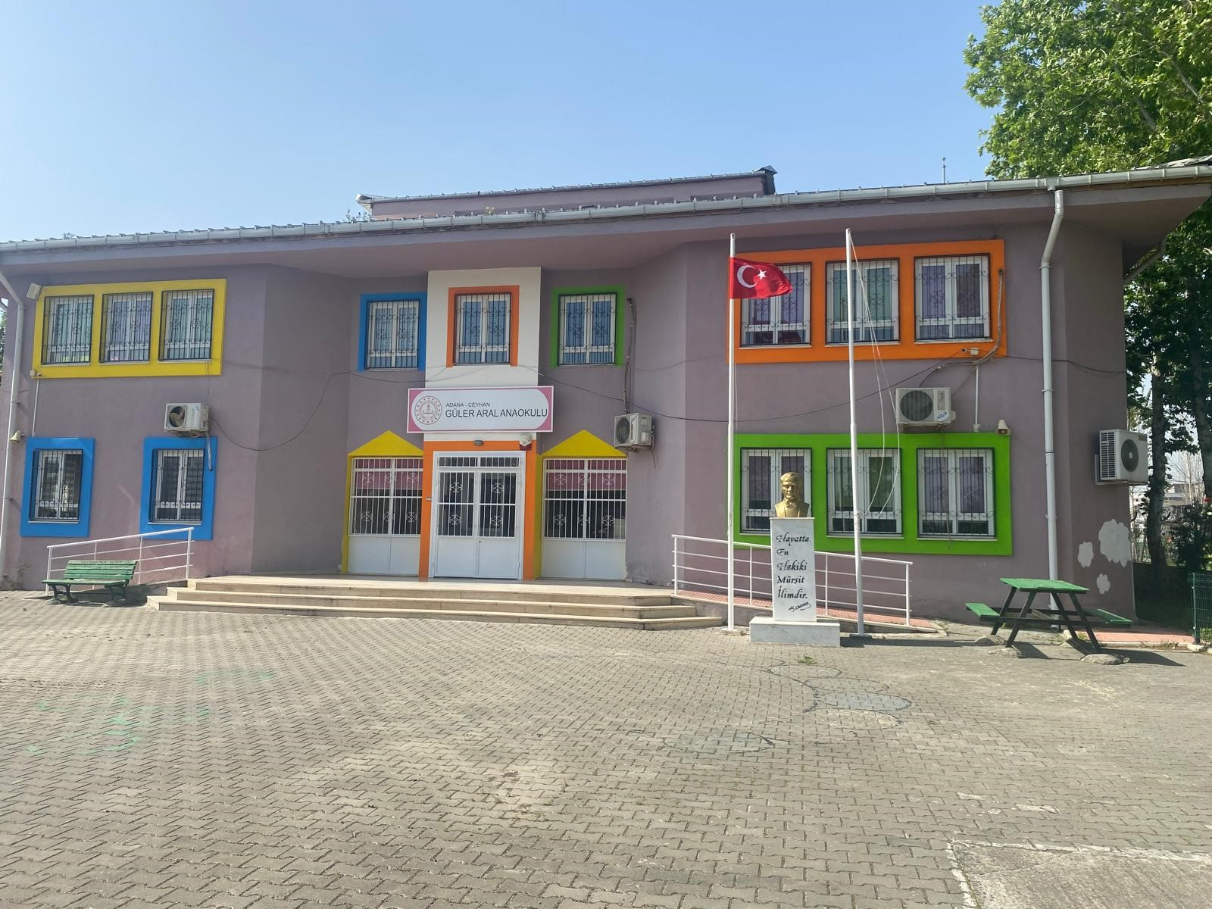

2024-2028

STRATEJİK PLANI

ADANA-CEYHAN

2024

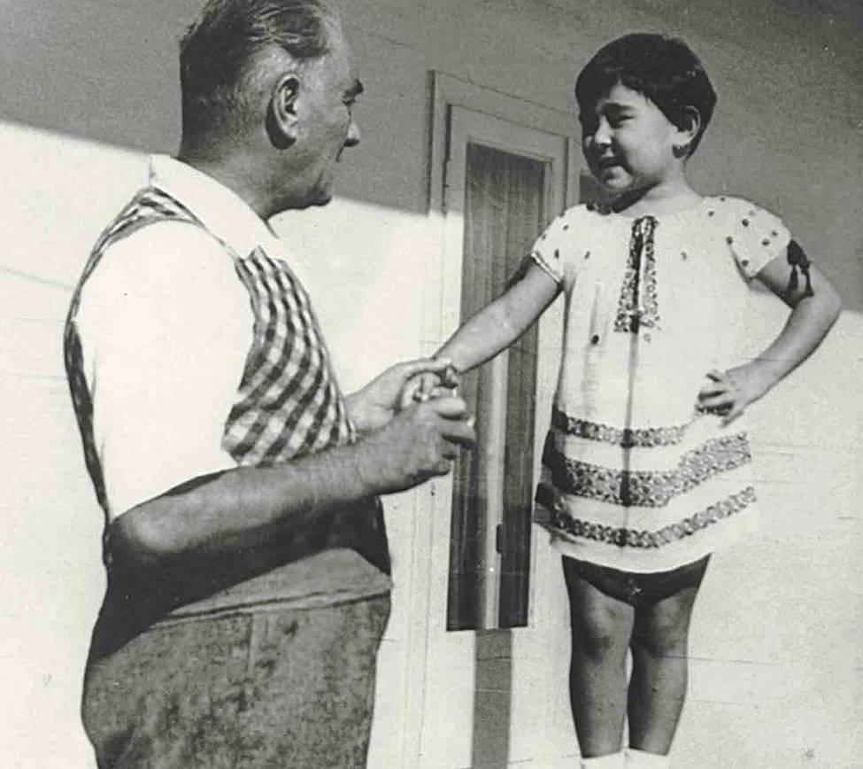

“Hedefe yalnız çocukları yetiştirmekle ulaşamayız! Çocuklar geleceğindir. Çocuklar geleceği yapacak adamlardır. Fakat geleceği yapacak olan bu çocukları yetiştirecek analar, babalar, kardeşler hepsi şimdiden az çok aydınlatılmalıdır ki, yetiştirecekleri çocukları bu millet ve memlekete hizmet edebilecek, yararlı ve faydalı olabilecek şekilde yetiştirsinler! Hiç olmazsa yetiştirmek lüzumuna inansınlar! Okullardan başka; gazeteler, küçük dergiler köylere kadar yayınlanıp dağıtılmalıdır. Bizim köylümüz ne gazete ne dergi v.s. okumaz. Bilenler bilmeyenleri toplayıp, okutmayı, onlara okumayı anlatmayı bir vazife bilmelidir.”

Mustafa Kemal ATATÜRK

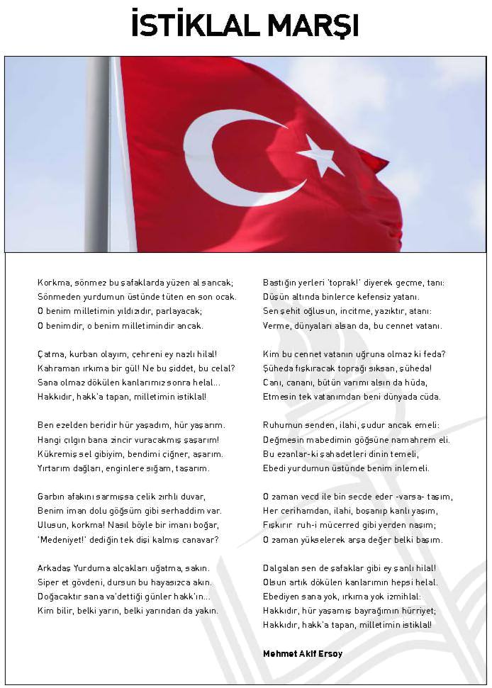

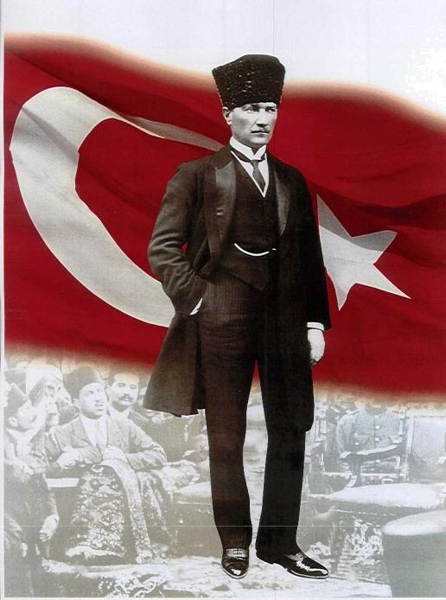

ATATÜRK’ÜN GENÇLİĞE HİTABESİ

Ey Türk gençliği! Birinci vazifen, Türk istiklâlini, Türk cumhuriyetini, ilelebet, muhafaza ve müdafaa etmektir.

Mevcudiyetinin ve istikbalinin yegâne temeli budur. Bu temel, senin, en kıymetli hazinendir. İstikbalde dahi, seni, bu hazineden, mahrum etmek isteyecek, dâhilî ve haricî, bedhahların olacaktır. Bir gün, istiklâl ve cumhuriyeti müdafaa mecburiyetine düşersen, vazifeye atılmak için, içinde bulunacağın vaziyetin imkân ve şeraitini düşünmeyeceksin! Bu imkân ve şerait, çok nâmüsait bir mahiyette tezahür edebilir. İstiklâl ve cumhuriyetine kastedecek düşmanlar, bütün dünyada emsali görülmemiş bir galibiyetin mümessili olabilirler. Cebren ve hile ile aziz vatanın, bütün kaleleri zapt edilmiş, bütün tersanelerine girilmiş, bütün orduları dağıtılmış ve memleketin her köşesi bilfiil işgal edilmiş olabilir. Bütün bu şeraitten daha elîm ve daha vahim olmak üzere, memleketin dâhilinde, iktidara sahip olanlar gaflet ve dalâlet ve hattâ hıyanet içinde bulunabilirler. Hattâ bu iktidar sahipleri şahsî menfaatlerini, müstevlilerin siyasî emelleriyle tevhit edebilirler. Millet, fakr u zaruret içinde harap ve bîtap düşmüş olabilir.

Ey Türk istikbalinin evlâdı! İşte, bu ahval ve şerait içinde dahi, vazifen; Türk istiklâl ve cumhuriyetini kurtarmaktır! Muhtaç olduğun kudret, damarlarındaki asîl kanda, mevcuttur!
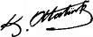

Mustafa Kemal ATATÜRK

444
4 4444

SUNUŞ
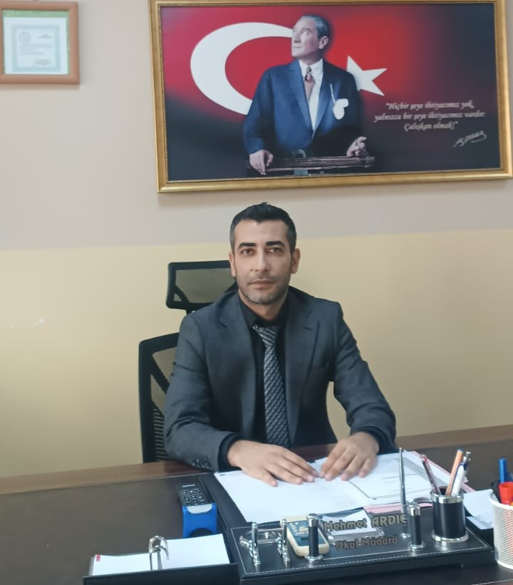
Toplumda okul öncesi eğitim farkındalığı yaratarak aile, öğretmen ve çocukla iç içe bir eğitim ortamı oluşturarak çağımızın gerektirdiği kazanımlara ulaşmayı hedefliyoruz. Geleceğimiz olan çocuklarımızı Atatürk İlke ve İnkılâplarına bağlı, soran, problem çözen, araştıran, çevresine karşı saygılı, kendi yeteneklerinin farkında, her şeyden önce iyi bir vatandaş olarak yetişmelerini amaçlıyoruz. Hazırlamış olduğumuz bu stratejik planla okulumuzu ve öğrencilerimize değer katma yolunda ilerleyeceğiz.

Mehmet ARDIÇ
Okul Müdürü

İÇİNDEKİLER

SUNUŞ 5

İÇİNDEKİLER 6

BÖLÜM I: GİRİŞ VE PLAN HAZIRLIK SÜRECİ 7

BÖLÜM II: DURUM ANALİZİ 8
1) Kurumsal Tarihçe………………………………………………………………8
2)2019 2023 Stratejik Plan Değerlendirmesi…………………………………..8
3)Kurumun Görevleri ve Mevzuat Analizi………………………………………9
4)Faaliyet Alanı Ürün ve Hizmetler……………………………………………..10
5)Üst Politika Belgeleri Analizi…………………………………………………10
5.1) Üst Politika Belgeleri Analizi Tablosu…………………………………..10
6)Okul / Kurum Ürün Hizmet Listesi………………………………………….11

OKULUN/KURUMUN KISA TANITIMI 12

OKULUN/KURUMUN MEVCUT DURUMU: TEMEL İSTATİSTİKLER…………..13

PAYDAŞ ANALİZİ 15

PEST ANALİZİ (ÇEVRE ANALİZİ)……………………………………………………22

GZFT (GÜÇLÜ, ZAYIF, FIRSAT, TEHDİT) ANALİZİ 23

BÖLÜM III: MİSYON, VİZYON VE TEMEL DEĞERLER..…………………………......................................................................25

AMAÇ VE HEDEFLERE İLİŞKİN MİMARİ………………………………………….26

AMAÇ, HEDEF, GÖSTERGE VE STRATEJİLER………………………………...27

BÖLÜM IV: MALİYETLENDİRME ………………………........................................36

BÖLÜM V: İZLEME VE DEĞERLENDİRME……………………………………….37

1.BÖLÜM
STRATEJİK PLAN HAZIRLIK SÜRECİ

2024-2028 dönemi stratejik plan hazırlanması süreci Üst Kurul ve Stratejik Plan Ekibinin oluşturulması ile başlamıştır. Ekip tarafından oluşturulan çalışma takvimi kapsamında ilk aşamada durum analizi çalışmaları yapılmış ve durum analizi aşamasında paydaşlarımızın plan sürecine aktif katılımını sağlamak üzere paydaş anketi, toplantı ve görüşmeler yapılmıştır.

Durum analizinin ardından geleceğe yönelim bölümüne geçilerek okulumuzun amaç, hedef, gösterge ve eylemleri belirlenmiştir. Çalışmaları yürüten ekip ve kurul bilgileri altta verilmiştir.

Güler Aral Anaokulu
Plan Hazırlama Ekibi

STRATEJİK PLAN ÜST KURULU

Üst Kurul Bilgileri |  | Ekip Bilgileri
Adı Soyadı | Unvanı | Adı Soyadı | Unvanı
Mehmet ARDIÇ | Okul Müdürü | Tülay AYDEMİR | Okul-Aile Bir.Başk.
Ferdane AĞAR | Müdür Yardımcısı | Bahar SOBACI | Okul Öncesi Öğretmeni
 |  | Sevgi ÇİÇEK | Okul Öncesi Öğretmeni
 |  | Şule EŞKİ | Okul Öncesi Öğretmeni

2. BÖLÜM
DURUM ANALİZİ

Kurumumuz amaç ve hedeflerinin geliştirilebilmesi için sahip olunan kaynakların tespiti, güçlü ve zayıf taraflar ile kurumun kontrolü dışındaki olumlu ya da olumsuz gelişmelerin saptanması amacıyla Müdürlüğümüzce mevcut durum analizi yapılmıştır.

- KURUMSAL TARİHÇE

Tarihsel Gelişim
2014-2015 eğitim öğretim yılında eğitime başlayan okulumuz, Adana ili, Ceyhan ilçesi Emek Mah. 307 sokak No:21 adresinde yer almaktadır Okulumuzun arsası Güler Aral adında bir hayırsever tarafından bağışlanmıştır. Okulumuzda 7 derslik ve 1 yemekhane vardır.
Okulumuz bünyesinde 4 öğretmen , yapmaktadır.

Okulumuz bahçesi 1140 m2 olup; okul bahçemizde her türlü faaliyetin yapılabileceği alanlar ve uygulama bahçemiz vardır. Bahçemiz etrafı telle çevrilmiş olup, ayrıca okulumuzun güvenliği için kameralı denetim sistemi kullanılmaktadır.

.

- 2019 / 2023 STRATEJİK PLANI DEĞERLENDİRMESİ
Güler Aral Anaokulu 2019-2023 Stratejik Planı 2019 yılında yürürlüğe girmiştir. Stratejik Plan; hazırlık süreci, durum analizi, geleceğe bakış, maliyetlendirme ile izleme ve değerlendirme bölümlerinden oluşmaktadır. 2019- 2023 Stratejik Planı’nda 3 amaç, 4 strateji, 13 performans göstergesi ve 11 eylem bulunmaktadır.

2019 / 2023 STRATEJİK PLANI AMAÇ 1 ‘Bütün bireylerin eğitim ve öğretime adil şartlar altında erişimini ve yine eğitim öğretimin adil şartlarda altında tamamlanmasını sağlamak’ kısmında 6 performans göstergesi bulunmakta olup bunlardan 4 üne %75 ve üzerinde , 1 ine %74,99-50 aralığında ,1 inede %49,99-25 oranında performans sergilediği görülmüştür.

2019 / 2023 STRATEJİK PLANI AMAÇ 2 ‘Bütün bireylere ulusal ve uluslararası ölçütlerde bilgi , beceri , tutum ve davranış kazandırılması ; girişimci , yenilikçi , dil becerileri yüksek , iletişime ve öğrenmeye açık , özgüven ve sorumluluk sahibi sağlıklı ve mutlu bireylerin yetiştirilmesine imkan sağlamak’ kısmında 4 performans göstergesi bulunmakta olup bunlardan 3 üne %75 ve üzerinde 1 inin %74,99-50 oranında performans sergilediği gözlenmiştir.

2019 / 2023 STRATEJİK PLANI AMAÇ 3 ‘Beşeri , fiziki , mali ve teknolojik yapı ile yönetim ve organizasyon yapısını iyileştirecek, eğitime erişimi ve eğitimde kaliteyi artıracak etkin ve verimli bir kurumsal yapı tesis etmek’ kısmında 3 performans göstergesi bulunmakta olup bunlardan 2 sinin %75 ve üzerinde 1 inin %74,99-50 oranında performans sergilediği gözlenmiştir.

- KURUM GÖREVLERİ VE MEVZUAT ANALİZİ
Milli Eğitim Müdürlüğü T.C Anayasası çerçevesinde yürüttüğü faaliyetler ve sunduğu hizmetler aşağıda bazıları yazılı Kanun ve Yönetmeliklerde belirtilmiştir. Kurumun yetki, görev ve sorumlulukları MEB Milli Eğitim Müdürlükleri Yönetmeliğinde açıklanmıştır. Müdürlüğümüz öncelikle bu mevzuat çerçevesinde eğitim öğretim, proje üretme gibi faaliyetlerinde bulunmaktadır.

Faaliyetlerin Esas Alındığı Bazı Kanunlar Şunlardır:

KANUN
Tarih | Sayı | No | Adı
23/07/1965 | 12056 | 657 | Devlet Memurları Kanunu
24/10/2003 | 25269 | 4982 | Bilgi Edinme Hakkı Kanunu
24/06/1973 | 14574 | 1739 | Milli Eğitim Temel Kanunu
12/05/1992 | 21226 | 3797 | Milli Eğitim Bakanlığının Teşkilat ve Görevleri Hakkında Kanun
24/12/2003 | 25326 | 5018 | Kamu Mali Yönetimi ve Kontrol Kanunu
12/01/1961 | 10705 | 222 | İlköğretim ve Eğitim Kanunu
19/06/1986 | 19139 | 3308 | Mesleki Eğitim Kanunu

Kurum Müdürlüklerinin Faaliyet Alanlarıyla İlgili Bazı Yönetmelikler:

YÖNETMELİK
Yayımlandığı Resmi Gazete/Tebliğler Dergisi |  | Adı
Tarih | Sayı | Adı
17/04/2015 | 29329 | Milli Eğitim Bakanlığı Öğretmen Atama ve Yer Değiştirme Yönetmeliği
27/06/1983 | 18090 | Aday Memurların Yetiştirilmesine Dair Genel Yönetmelik
27/10/1971 | 13999 | Devlet Binaları İşletme, Bakım, Onarım Yönetmeliği
26/07/2014 | 29072 | Milli Eğitim Bakanlığı Okul Öncesi Eğitim ve İlköğretim Kurumları Yönetmeliği
09/02/2012 | 28199 | Milli Eğitim Bakanlığı Okul Aile Birliği Yönetmeliği
28/08/2007 | 26627 | Okul Servis Araçları Yönetmeliği
01/10/1981 | 17475 | Ulusal Bayramlarda Yapılacak Törenler Yönetmeliği
03/06/1991 | 20890 | Disiplin Amirleri Yönetmeliği

YÖNERGE
Yayın |  | Adı
Tarih | Sayı | Adı
 |  | Milli Eğitim Bakanlığı İzin Yönergesi
26/08/2014 | 3557646 | Milli Eğitim Bakanlığı Okul Öncesi ve İlköğretim Kurumları Yönergesi
25/12/2014 | 6928377 | Okul Öncesi Eğitim ve İlköğretim Kurumları Standartları Uygulama Yönergesi

4)FAALİYET ALANLARI, ÜRÜN VE HİZMETLER

Öğrenci kayıt, kabul ve devam işleri | Eğitim hizmetleri
Öğrenci Gelişim Raporu ve Katılım Belgesi düzenleme işleri | Çocuk Kulübü Çalışmaları
Personel işleri | Sosyal, kültürel ve sportif etkinlikler
Öğrenci sağlığı ve güvenliği | Mesleki Çalışmalar
Okul çevre ilişkileri
Rehberlik ve BEP Uygulamaları | Yaygın eğitim
Staj çalışmaları | Öğrenci İşlemleri
Zümre Öğretmenler Kurul Toplantıları | Tahmini Bütçenin Oluşturulması
Belirli gün ve Haftaların Kutlanması | Öğretmenler Kurulu Toplantıları
Okul Aile Birliği Toplantıları | Okul Aile Birliği Etkinlikleri
Velilere Yönelik Düzenlenen Seminer ve Kurslar | Aile Katılım Çalışmaları

5)ÜST POLİTİKA BELGELERİ ANALİZİ
Üst politika belgeleri;
Millî Eğitim Bakanlığı Stratejik Planı,
*İl Millî Eğitim Müdürlüğü Stratejik Planı,
*İlçe Millî Eğitim Müdürlüğü Stratejik Planı ile
*Okul/kurumu ilgilendiren ulusal, bölgesel ve sektörel strateji eylem planları

5.1)Üst Politika Belgeleri Analizi Tablosu

Üst Politika Belgesi | İlgili Bölüm/Referans | Verilen Görevler/İhtiyaçlar
5018 SAYILI KAMU MALİ YÖNETİMİ VE KONTROL KANUNU | 9. MADDE  41.MADDE | Kurum faaliyetlerinde bütçenin etkin ve verimli kullanımı  Stratejik plan hazırlama izleme ve değerlendirme çalışmaları
30344 SAYILI KAMU İDARELERİNDE STRATEJİK PLAN HAZIRLAMAYA İLİŞKİN USUL VE ESASLAR HAKKINDA YÖNETMELİK | TÜMÜ | 5 yıllık hedefleri içeren stratejik plan hazırlanması
MEB KALİTE ÇERÇEVESİ | TÜMÜ | Hedef ve stratejilerin belirlenmesi

6)OKUL/KURUM ÜRÜN HİZMET LİSTESİ

FAALİYET ALANI: EĞİTİM | FAALİYET ALANI: YÖNETİM İŞLERİ
Hizmet–1 Rehberlik Hizmetleri  Veli Öğrenci Öğretmen Bep Birimi | Hizmet–1 Öğrenci işleri hizmeti  Kayıt- Nakil işleri Devam-devamsızlık Gelişim Raporu Katılım Belgesi  Öğrenci Belgesi
Hizmet–2 Sosyal-Kültürel Etkinlikler  Alan gezileri Tiyatro, sinema Gezi Gözlem  Belirli Gün ve Haftalar  Velilere yönelik kurslar(AÇEV) | Hizmet–2 Öğretmen işleri hizmeti  Derece terfi Hizmet içi eğitim Özlük hakları İzin İşlemleri  Adaylık İşlemleri Emeklilik İşlemleri Görev Kaydı
Hizmet-3 Spor Etkinlikleri Geleneksel Çocuk Oyunları Jimnastik, Bale | Hizmet -3 Genel İşler hizmeti  Kurullar ve Toplantılar  Faaliyet Raporları
FAALİYET ALANI: ÖĞRETİM
Hizmet–1 Müfredatın işlenmesi  Planlama Uygulama  Değerlendirme | Hizmet-4 Mali İşler Hizmeti Anaokulu tahmini bütçe hazırlanması Mal ve hizmet alımı
Hizmet- 2 Proje çalışmaları  AB Projeleri  Sosyal Sorumluluk Projeleri  Değerler Eğitimi  Beslenme Dostu Okullar Projesi | Hizmet-5 İdari Ve Sosyal İşler  Hizmeti  Evrak kayıt ve sevk işlemleri Belge yönetimi ve arşiv işlemleri

Okulun Mevcut Durumu: Temel İstatistikler

Okul Künyesi

Okulumuzun temel girdilerine ilişkin bilgiler altta yer alan okul künyesine ilişkin tabloda yer almaktadır.

Temel Bilgiler Tablosu- Okul Künyesi

İli: ADANA |  | İlçesi: CEYHAN
Adres: | Emek Mah. 307 Sk. No:21 | Coğrafi Konum | https://guleraral.meb.k12.tr/tema/harita.php
Adres: |  | (link):
Telefon | 0322 612 10 15 | Faks Numarası: | -
Numarası: | 0322 612 10 15 | Faks Numarası: | -
e- Posta | 757558@meb.k12.tr | Web sayfası adresi: | guleraral.meb.k12.tr
Adresi:
Kurum | 757558 | Öğretim Şekli: | NORMAL EĞİTİM
Kodu: | 757558 | Öğretim Şekli: | NORMAL EĞİTİM
Okulun Hizmete Giriş Tarihi : 2014 |  | Toplam Çalışan | 8
 |  | Sayısı | 8

 | Kız | 48 |  |  | Kadın | 4
Öğrenci |  |  |  | Öğretmen
Öğrenci | Erkek | 57 |  | Öğretmen | Erkek | 0
Sayısı: |  |  |  | Sayısı
 | Toplam | 105 |  |  | Topla | 4
 | Toplam | 105 |  |  | m | 4
Derslik Başına | Düşen | Öğrenci Sayısı | :21 | Şube Başına | Düşen | Öğrenci Sayısı | 21
Öğretmen Başına Düşen Öğrenci |  |  | :21 | Şube Başına 30’dan Fazla Öğrencisi |  |  | :
Sayısı |  |  | :21 | Olan Şube Sayısı |  |  | :
Öğrenci Başına Düşen Toplam Gider |  |  | 80 | Öğretmenlerin Kurumdaki Ortalama |  |  | 3
Miktarı |  |  |  | Görev Süresi

Çalışan Bilgileri

Okulumuzun çalışanlarına ilişkin bilgiler altta yer alan tabloda belirtilmiştir.

Çalışan Bilgileri Tablosu

Unvan | Erkek | Kadın | Toplam
Okul Müdürü ve Müdür Yardımcısı | 1 | 1 | 2
Okul Öncesi Öğretmeni | 0 | 4 | 4
Branş Öğretmeni | 0 | 0 | 0
Rehber Öğretmen | 0 | 0 | 0
İdari Personel | 0 | 0 | 0
Yardımcı Personel | 0 | 0 | 0
Güvenlik Personeli | 0 | 0 | 0
Toplam Çalışan Sayıları | 1 | 5 | 6

Okulumuz Bina ve Alanları

Okulumuzun binası ile açık ve kapalı alanlarına ilişkin temel bilgiler altta yer almaktadır.

Okul Yerleşkesine İlişkin Bilgiler

Okul Bölümleri |  | Özel Alanlar | Var | Yok
Okul Kat Sayısı | 2 | Çok Amaçlı Salon |  | x
Derslik Sayısı | 7 | Çok Amaçlı Saha |  | X
Derslik Alanları (m2) | 43 | Kütüphane |  | X
Kullanılan Derslik Sayısı | 5 | Fen Laboratuvarı |  | X
Şube Sayısı | 5 | Bilgisayar |  | X
 |  | Laboratuvarı
İdari Odaların Alanı (m2) | 25+15 | İş Atölyesi |  | X
Öğretmenler Odası (m2) | 0 | Beceri Atölyesi |  | X
Okul Oturum Alanı (m2) | 440 | Pansiyon |  | X
Okul Bahçesi (Açık Alan)(m2) | 2000
Okul Kapalı Alan (m2) | 800
Sanatsal, bilimsel ve sportif amaçlı toplam alan (m2) | 0
Kantin (m2) | 0
Tuvalet Sayısı | 8
Diğer (………….)

Sınıf ve Öğrenci Bilgileri

Okulumuzda yer alan sınıfların öğrenci sayıları alttaki tabloda verilmiştir.

SINIFI | Kız | Erkek | Toplam | SINIFI | Kız | Erkek | Toplam
4 Yaş A Şubesi | 11 | 6 | 17
5 Yaş A şubesi | 12 | 12 | 24
5 Yaş B şubesi | 7 | 14 | 21
5 Yaş C Şubesi | 11 | 10 | 21
5Yaş D Şubesi | 9 | 13 | 22

PAYDAŞ ANALİZİ

Kurumumuzun temel paydaşları öğrenci, veli ve öğretmen olmakla birlikte eğitimin dışsal etkisi nedeniyle okul çevresinde etkileşim içinde olunan geniş bir paydaş kitlesi bulunmaktadır. Paydaşlarımızın görüşleri anket, toplantı, dilek ve istek kutuları, elektronik ortamda iletilen önerilerde dâhil olmak üzere çeşitli yöntemlerle sürekli olarak alınmaktadır Paydaş anketlerine ilişkin ortaya çıkan temel sonuçlara altta yer verilmiştir

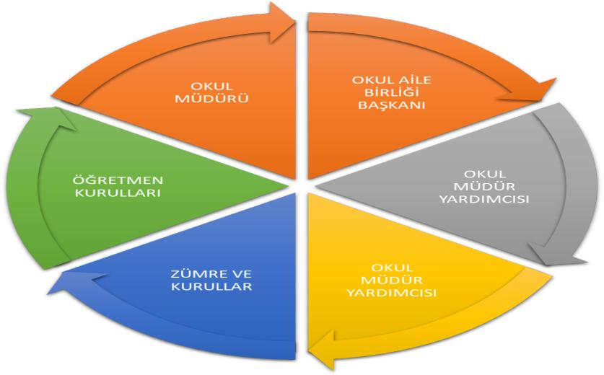

Öğretmen Anketi Sonuçları:

Öğretmen Anketi Sonuçları:
 | Katılma dereceleri
Maddeler | Kesinlikle katılıyorum | Katılıyorum | Kararsızım | Kısmen katılıyorum | Katılmıyorum
Okulumuzda alınan kararlar, çalışanların katılımıyla alınır. | 3 | 1
Kurumdaki tüm duyurular çalışanlara zamanında iletilir. | 3 | 1
Her türlü ödüllendirmede adil olma, tarafsızlık ve objektiflik esastır. | 4
Kendimi, okulun değerli bir üyesi olarak görürüm. | 3 | 1
Çalıştığım okul bana kendimi geliştirme imkânı tanımaktadır. | 2 | 2
Okul, teknik araç ve gereç yönünden yeterli donanıma sahiptir. |  | 2 | 2
Okulda çalışanlara yönelik sosyal ve kültürel faaliyetler düzenlenir. | 3 | 1
Okulda öğretmenler arasında ayrım yapılmamaktadır. | 4
Okulumuzda yerelde ve toplum üzerinde olumlu etki bırakacak çalışmalar yapmaktadır | 4
Yöneticilerimiz, yaratıcı ve yenilikçi düşüncelerin üretilmesini teşvik etmektedir. | 4
Yöneticiler, okulun vizyonunu, stratejilerini çalışanlarla paylaşır. | 4
Okulumuzda sadece öğretmenlerin kullanımına tahsis edilmiş yerler yeterlidir. | 2 | 2
Alanıma ilişkin yenilik ve gelişmeleri takip eder ve kendimi güncellerim. | 3 | 1

Öğretmenlerimizin olumlu ve olumsuz yönlerine ilişkin görüşleri;

Okulumuzda alınan kararların çalışanların katılımıyla alındığı, duyuruların zamanında çalışanlarla paylaşıldığı, ödüllendirmede adil olunduğu, tarafsız ve objektif davranıldığı, öğretmenlere değer verildiği, öğretmenlere kendilerini geliştirme imkanı verildiği, okulun teknik donanım olarak yeterli olduğu, okul çalışanlarına kısmen sosyal-kültürel faaliyetler düzenlendiği, öğretmenler arasında ayrım yapılmadığı, okulda toplum üzerinde olumlu etki bırakacak etkinlikler yapıldığı, yöneticilerin öğretmenleri destekleyerek yenilikçi düşünceleri üretmeye teşvik ettiği, okul yönetiminin okulun vizyonu ve stratejisi ile ilgili yenilikleri çalışanlarla paylaştığı, sadece öğretmenlerin kullanımına sunulan yerlerin olduğu fakat arttırılması gerektiği, öğretmenlerin kendi alanlarına yönelik gelişimlerini takip etmeleri ve kendini güncellemesi için daha fazla ortam hazırlanması gerektiği anlaşılmıştır. Ayrıca okulumuzun bazı önemli ve olumlu özellikleri olarak; genç kadro olması, demokratik yönetim anlayışının etkin olması ve okulun fiziki imkânlarının iyi olması gösterilebilir. Olumsuz yönleri ise; Açık alanın yetersizliği ve velilerin ilgisizliği söylenebilir.

Veli Anketi Sonuçları:
 | Katılma dereceleri
Maddeler | Kesinlikle katılıyorum | Katılıyorum | Kararsızım | Kısmen katılıyorum | Katılmıyorum
İhtiyaç duyduğumda okul çalışanlarıyla rahatlıkla görüşebiliyorum. | 50 | 15 | 5 | 5
Bizi ilgilendiren okul duyurularını zamanında öğreniyorum. | 50 | 16 | 5 | 4
Öğrencimle ilgili konularda okulda rehberlik hizmeti alabiliyorum. | 55 | 15 | 5
Okula ilettiğim istek ve şikâyetlerim dikkate alınıyor. | 70 | 5
Öğretmenler yeniliğe açık olarak derslerin işlenişinde çeşitli yöntemler kullanmaktadır. | 64 | 11
Okulda yabancı kişilere karşı güvenlik önlemleri alınmaktadır. | 72 | 3
Okulda bizleri ilgilendiren kararlarda görüşlerimiz dikkate alınır. | 60 | 15
E-Okul Veli Bilgilendirme Sistemi ile okulun internet sayfasını düzenli olarak takip ediyorum. | 30 | 5 | 30 | 10
Çocuğumun okulunu sevdiğini ve öğretmenleriyle iyi anlaştığını düşünüyorum. | 70 | 5
Okul, teknik araç ve gereç yönünden yeterli donanıma sahiptir. | 65 | 5 | 4 | 1
Okul her zaman temiz ve bakımlıdır. | 70 | 5

Katılımcıların anket sonuçlarına göre okulumuzun olumlu ve olumsuz yönlerine ilişkin görüşleri;
Okulun genel olarak temiz ve düzenli olması, öğrencilerin güvenliği konusunda sıkıntı yaşanmaması, öğretmenlerin, idarecilerin ve diğer personelin ilgili alakalı ve güler yüzlü olması, yemek için ayrı bir alanın olması, okulda verilen eğitimden memnun olunması, yapılan etkinliklerin ve sosyal aktivitelerin yeterli olması, yapılan etkinliklerin velilerle paylaşılması, okulda yeni ve farklı bilgilerin öğrenilmesi, okulda disiplin ve kuralların olması, gerekli duyuların velilere zamanında iletilmesi, toplantı ve seminerler yapılarak velilere bilgi verilmesi, öğretmenle istedikleri zaman her konuda iletişimin sağlanabilmesi, okulun yeni ve imkanların diğer okullara kıyasla daha iyi olması, gerekli gördüğü zamanlarda öğretmenin çocuk hakkında veliyi bilgilendirmesi, rehberlik çalışmalarının yapılması ve seminerlerin düzenlenmesi anket sonuçlarına göre okulumuzun olumlu- başarılı yönleridir.
Bahçenin açık hava etkinlikleri için yeterli büyüklükte olmaması, sınıfların teknolojik donanım olarak yetersiz olması, bina içerisinde sınıf haricinde herhangi bir salon ve atölyeye dönüştürülebilecek bir alanın olmaması anket sonuçlarına göre okulumuzun olumsuz yönleridir.

Gelişim ve Sorun Alanları

Gelişim ve sorun alanları analizi ile GZFT analizi sonucunda ortaya çıkan sonuçların planın geleceğe yönelim bölümü ile ilişkilendirilmesi ve buradan hareketle hedef, gösterge ve eylemlerin belirlenmesi sağlanmaktadır.

Gelişim ve sorun alanları ayrımında eğitim ve öğretim faaliyetlerine ilişkin üç temel tema olan Eğitime Erişim, Eğitimde Kalite ve kurumsal Kapasite kullanılmıştır. Eğitime erişim, öğrencinin eğitim faaliyetine erişmesi ve tamamlamasına ilişkin süreçleri; Eğitimde kalite, öğrencinin akademik başarısı, sosyal ve bilişsel gelişimi ve istihdamı da dâhil olmak üzere eğitim ve öğretim sürecinin hayata hazırlama evresini; Kurumsal kapasite ise kurumsal yapı, kurum kültürü, donanım, bina gibi eğitim ve öğretim sürecine destek mahiyetinde olan kapasiteyi belirtmektedir.

Eğitime Erişim | Eğitimde Kalite | Kurumsal Kapasite
Okullaşma Oranı | Akademik Başarı | Kurumsal İletişim
Okula Devam/ Devamsızlık | Sosyal, Kültürel ve Fiziksel | Kurumsal Yönetim
 | Gelişim
Okula Uyum, Oryantasyon | Sınıf Tekrarı | Bina ve Yerleşke
Özel Eğitime İhtiyaç Duyan | İstihdam Edilebilirlik ve | Donanım
Bireyler | Yönlendirme
Yabancı Öğrenciler | Öğretim Yöntemleri | Temizlik, Hijyen
Hayat Boyu Öğrenme | Ders araç gereçleri | İş Güvenliği, Okul Güvenliği
 |  | Taşıma ve servis

Gelişim ve sorun alanlarına ilişkin GZFT analizinden yola çıkılarak saptamalar yapılırken yukarıdaki tabloda yer alan ayrımda belirtilen temel sorun alanlarına dikkat edilmesi gerekmektedir

İNSAN KAYNAKLARI

Müdürlüğümüzün yönetim kadrosunda, 1 okul müdürü,1 müdür yardımcısı,4 okul öncesi öğretmen görev yapmaktadır.

Güler Aral Anaokulu Müdürlüğü Çalışanların Eğitim Düzeyleri Ve

Cinsiyetlerine Göre Dağılımı

Güler Aral Anaokulu Müdürlüğü | Yüksek Lisans |  | Lisans
 | Erkek | Kadın | Erkek | Kadın
 | 0 | 0 | 1 | 5
Genel Toplam | 0 |  | 6

Teknolojik Kaynaklar Tablosu

Teknolojik kaynaklar başta olmak üzere okulumuzda bulunan çalışır durumdaki donanım malzemesine ilişkin bilgiye alttaki tabloda yer verilmiştir.

Teknolojik Kaynaklar Tablosu

Akıllı Tahta Sayısı | 0 | TV Sayısı | 1
Masaüstü Bilgisayar Sayısı | 5 | Yazıcı Sayısı | 3
Taşınabilir Bilgisayar Sayısı | 1 | Fotokopi Makinası Sayısı | 3
Projeksiyon Sayısı | 1 | İnternet Bağlantı Hızı | 4 Mbit

MALİ KAYNAKLAR

Okulumuzun genel bütçe ödenekleri, okul aile birliği gelirleri ve diğer katkılarda dâhil olmak üzere gelir ve giderlerine ilişkin son iki yıl gerçekleşme bilgileri alttaki tabloda verilmiştir.

Yıllar | Gelir Miktarı | Gider Miktarı
2022 | 38000 | 38000
2023 | 177787 | 177787

PEST ANALİZİ (ÇEVRE ANALİZİ)
PEST analizi, “Politik, Ekonomik, Sosyal ve Teknolojik Analizler” ifadesinin kısaltması ve stratejik yönetim süreci için yapılan dış çevre analizinde çevresel faktörlerin analizidir. Kurumun dikkate alması gereken çevresel faktörler hakkında bir resim ortaya koyar. PEST analizi, genellikle bir organizasyon ya da ürünün hangi noktada olduğunu ve nereye doğru gittiğini, içeride olan olayları bir süre sonra etkileyecek dış çevredeki gelişmeler çerçevesinde tespit etmek için kullanılan bir araçtır. PEST analizi, faaliyet gösterilen çevredeki büyük resmin görülmesine ve bu çevrede organizasyon için fırsat ve tehdit olarak algılanabilecek olan faktörlerin tespit edilmesine yardımcı olan çok kullanışlı bir analiz aracıdır.
Bu bölümde okul çevremizdeki politik, ekonomik, sosyal-kültürel ve teknolojik faktörler analiz edilmiştir.

Politik ve Yasal Etmenler | Ekonomik Çevre Değişkenleri
*İl ve Bakanlık Stratejik Planının  İncelenmesi  *Yasal Yükümlülüklerin Belirlenmesi  *Personelin yasal hak ve  sorumlulukları  *Oluşturulması gereken kurul ve  komisyonlar  *Okul çevresindeki politik durum | *Okulun bulunduğu çevrenin genel gelir durumu  * iş kapasitesi  * Okulun gelirini arttırıcı unsurlar  * Tasarruf sağlama imkanları  * işsizlik durumu  * Mal-ürün ve hizmet satın alma imkanları  * Kullanılabilir gelir

Sosyal-Kültürel çevre değişkenleri | Teknolojik Çevre Değişkenleri
* Kariyer Beklentileri  * Ailelerin ve öğrencilerin bilinçlenmeleri  * Aile yapısındaki değişmeler(geniş aileden çekirdek aileye geçiş,erken yaşta evlenme)  * Nüfus artışı  * Göç  * Nüfusun yaş gruplarına göre dağılımı  * Doğum ve ölüm oranları | * MEB teknoloji kullanım durumu  *E-devlet uygulamaları  * E- öğrenme internet olanakları  * Okulun sahip olmadığı teknolojik araçlar  * Bunların kazanılma ihtimali  * Öğrencilerin teknoloji kullanım kapasiteleri  * Öğrenci ve çalışanların sahip olduğu teknolojik araçlar

Ekolojik ve Doğal Çevre Değişkenleri | Etik ve ahlaksal değişkenler
* Hava ve su kirlenmesi  * Ormansızlaşma  * Toprak yapısı  * Bitki örtüsü  * Doğal kaynakların korunması için yapılan çalışmalar  * Çevrede yoğunluk gösteren hastalıklar | * Örf  * Adet  * Teamül  * Mesleki etik kuralları

GZFT (Güçlü, Zayıf, Fırsat, Tehdit) Analizi

Okulumuzun temel istatistiklerinde verilen okul künyesi, çalışan bilgileri, bina bilgileri, teknolojik kaynak bilgileri ve gelir gider bilgileri ile paydaş anketleri sonucunda ortaya çıkan sorun ve gelişime açık alanlar iç ve dış faktör olarak değerlendirilerek GZFT tablosunda belirtilmiştir. Dolayısıyla olguyu belirten istatistikler ile algıyı ölçen anketlerden çıkan sonuçlar tek bir analizde birleştirilmiştir.

Kurumun güçlü ve zayıf yönleri donanım, malzeme, çalışan, iş yapma becerisi, kurumsal iletişim gibi çok çeşitli alanlarda kendisinden kaynaklı olan güçlülükleri ve zayıflıkları ifade etmektedir ve ayrımda temel olarak okul müdürü/müdürlüğü kapsamından bakılarak iç faktör ve dış faktör ayrımı yapılmıştır.

İçsel Faktörler

Öğrenciler | 1-Kayıt alanındaki tüm çağ nüfusunun okul öncesine kayıtlarının
 | yapılması
 | 2- Özel eğitime muhtaç çocuklara gerekli yönlendirmelerin
 | yapılması
Çalışanlar | 1-Öğretmenlerin öğrenmeye ve kendilerini geliştirme eğilimlerinin
 | olması
 | 2- Kurumun çalışanlarının fikirlerine önem verilmesi.
 | 3- Dinamik, tecrübeli, donanımlı, teknolojik yönden bilgili yetişmiş
 | personelin olması
Veliler | 1-Bireylerin ilgi ve ihtiyaçlarına cevap verebilecek bir okul olması
Bina ve Yerleşke | 1-Okulumuzun bahçesinin eğitim öğretime uygun durumda
 | bulunması
 | 2-Yeşil bir bahçe etrafında çocukların fidan dikimi yapabileceği
 | doğal alanlar
Donanım | 1-Kurumsal ağ sisteminin olması (e-okul, MEBBİS,TEFBİS,WEB
 | SAYFASI vb
Bütçe | 1-Kendi okul aidatıyla, kendisine yetebilen bir bütçe.
Yönetim Süreçleri | 1- Etkili denetleme sisteminin varlığı
İletişim Süreçleri | 1- Teknolojik alt yapının güçlü olması,hızlı bir haberleşme
 | sisteminin olması
Zayıf Yönler
Öğrenciler | 1-Farklı Kültürlerden gelen öğrenci profili
Çalışanlar | 1- Okullarda sosyal, kültürel, sportif ve bilimsel faaliyetlere ayrılan
 | zamanın ve alanların az olması
Veliler | 1-Bazı velilerin öğrenci ve okulla karşı ilgisiz olması.
 | 2- Hayat boyu öğrenme faaliyetlerine karşı ilgisizlik
Bina ve Yerleşke | 1-Uzak evlerden okula öğrenci getirmenin zor olması
Donanım
 | 1-Eğitim-öğretimde araç-gereç eksikliğinin olması.
Bütçe | 1-Okul aidatının zamanında ve yeterli düzeyde toplanamaması
İletişim Süreçleri | 1- Online yazışmaların kurumun tüm birimlerinde aktif olarak
 | kullanılmaması

Güçlü Yönler
Dışsal Faktörler
Fırsatlar

Politik | 1-Yerel Yönetimlerin Okulumuza katkıları
 | 2- STK, Belediye vs. kurumlarla çok iyi bir iletişim içinde bulunmamız.
Ekonomik | 1- İŞKUR aracılığı ile yardımcı personel hizmetlerinin az da olsa
 | karşılanabilmesi
Sosyolojik | 1-Öğrenci sosyal ve kişisel gelişimlerinin çok yönlü desteklenmesi
 | 2-Öğrenci – öğretmen iletişiminin güçlü ve sağlıklı olması,
Teknolojik | 1- Teknolojinin hızla gelişmesi, gelişen teknolojinin okulumuzda eğitim
 | alanında kullanılabiliyor olması
Mevzuat-Yasal | 1-Kayıt alanı ve Ulusal Adres veri sistemi uygulaması ile ilkokula tüm çağ
 | nüfusunun kaydı yapılmaktadır
Tehditler

Politik
Ekonomik | 1-Mahallede gelir düzeyinin çok düşük olması
Sosyolojik | 1-Okulumuz kayıt alanındaki aileler arasındaki sosyo-ekonomik farklılıklar
 | 2-Çevredeki Suriye aile çocuklarının varlığı
Teknolojik | 1- Sosyal medyanın bilinçsiz kullanımı(Alo 147’nin amacı dışında
 | kullanılması)
Mevzuat-Yasal | 1-Kanun ve MEB Mevzuatının sık değişmesi

3.BÖLÜM
GELECEĞE BAKIŞ

Geleceğe bakış bölümünde misyon, vizyon ve temel değerler; amaçlar, hedefler, performans göstergeleri ve stratejiler yer almaktadır.

MİSYON, VİZYON VE TEMEL DEĞERLER

Misyon, vizyon ve temel değerlerimiz aşağıda yer almaktadır.

Misyonumuz
Bütün birey ve paydaşlarımıza modern ortamlarda eğitim sağlayarak evrensel niteliklere sahip bireyler yetiştirmektir.

Vizyonumuz
Bilgi çağının gerektirdiği donanımlarla eğitimin gelişimine öncülük eden, sunduğu hizmetlerle paydaşlarının memnuniyetini sağlamış, kurum kültürünü oluşturmuş saygın bir kurum olmak.

Temel Değerlerimiz
Müdürlüğümüz aşağıda verilen temel değerleri; nitel analiz, toplumsal beklentiler, paydaş düşünceleri, kurumun vizyonu gibi faktörler değerlendirilerek ortaya konulmuştur.

1. Çalışkandır.
2. Verimlidir.
3. İşbirliğine Önem Verir.
4. Kalitelidir.
5. Tarafsızdır.
6. Güvenilirdir.
7. Şeffaftır.
8. Adildir.
9. Saygılıdır.
10. Huzurlu Ortam Sağlar.
11. Hoşgörülüdür.
12. Personeli Uzmandır
13. Ulaşılabilirdir.
14. Çalışkandır.

AMAÇ VE HEDEFLERE İLİŞKİN MİMARİ

Amaç 1:
Bütün bireylerin eğitim ve öğretime adil şartlar altında erişmesini ve tamamlamasını sağlamak. Hedef 1.1. Okul öncesi eğitime kayıt yaptırmış öğrencilerin okula devamlılığını ve okul öncesi eğitimlerini tamamlamalarını sağlamak.

Amaç 2:

Bütün bireylere ulusal ve uluslararası ölçütlerde bilgi, beceri, tutum ve davranışın kazandırılmasına; girişimci, yenilikçi, dil becerileri yüksek, iletişime ve öğrenmeye açık, özgüven ve sorumluluk sahibi sağlıklı ve mutlu bireylerin yetişmesine imkân sağlamak.

Hedef 2.1. Okul Öncesi Eğitimin kazanım ve göstergelerine uygun olarak çocuklar için ortak bir eğitim ortamı hazırlamak.

Hedef 2.2. Eğitimde yenilikçi yaklaşımları kullanarak yerel, ulusal ve uluslararası projelerle; bireylerin yeterliliğini ve uluslararası öğretmen hareketliliğini artırmak

Amaç 3:

Beşerî, fizikî, malî ve teknolojik yapı ile yönetim ve organizasyon yapısını iyileştirerek, eğitime erişimi ve eğitimde kaliteyi artıracak etkin ve verimli bir kurumsal yapıyı tesis etmek.

Hedef 3.1. : Eğitim ve öğretim hizmetlerinin etkin sunumunu sağlamak için; yönetici, öğretmen ve diğer personelin kişisel ve mesleki becerilerini geliştirmek.

AMAÇ, HEDEF, GÖSTERGE VE STRATEJİLER

5018 sayılı Kamu Malî Yönetimi ve Kontrol Kanunu kapsamında 2021 yılında performans esaslı bütçe sisteminden program bazlı performans bütçe sistemine geçildiğinde, kamu idarelerinin stratejik planlarında belirlediği hedeflere ne ölçüde ulaştığını izleyebilmek ve ortaya çıkan sonuçları değerlendirebilmek her zamankinden daha anlamlı bir hâle gelmiştir. Çünkü performans esaslı bütçe dönemlerinde kamu idarelerinin ortaya koyduğu amaç ve hedeflerle analitik bütçe uygulamaları arasında tam anlamıyla bir ilişki kurulamadığı, karar alma süreçlerinin sağlıklı yürütülemediği gözlemlenmiştir. Bu nedenle, bütçe ile tahsis edilen kamu kaynaklarıyla idarelerin yürüttüğü faaliyetlerde etkinliğin ve verimliliğin sağlanabilmesine yönelik program bütçe anlayışına geçilmesi söz konusu olmuştur. Bu anlayışla, Müdürlüğümüz 6 tematik yapı doğrultusunda amaç ve hedeflerini belirlemiştir.
Bu kapsamda;

- TEMA EĞİTİM VE ÖĞRETİME ERİŞİM TEMASI

1 Hedef ve hedefe ilişkin 5 performans göstergesi ile 4 eylem

2.TEMA: EĞİTİM VE ÖĞRETİMDE KALİTE

2 Hedef ve hedefe ilişkin 10 performans göstergesi ile 7 eylem

3.TEMA: KURUMSAL KAPASİTE

2 Hedef ve hedefe ilişkin 7 performans göstergesi ile 10 eylem

Amaç, Hedef, Gösterge ve Stratejilere İlişkin Kartlar

TEMA I: EĞİTİM VE ÖĞRETİME ERİŞİM
Stratejik Amaç 1:
Bütün bireylerin eğitim ve öğretime adil şartlar altında erişmesini ve tamamlamasını sağlamak. Stratejik Hedef 1.1. Okul öncesi eğitime kayıt yaptırmış öğrencilerin okula devamlılığını ve okul öncesi eğitimlerini tamamlamalarını sağlamak.

Performans Göstergeleri

No | PERFORMANS | Mevcut | HEDEF
No | GÖSTERGESİ
No | GÖSTERGESİ | 2023 | 2024 |  | 2025 | 2026 | 2027 | 2028
PG.1.1.a | Kayıt bölgesindeki öğrencilerden okula | 80 | 85 |  | 90 | 95 | 100 | 100
PG.1.1.a | kayıt yaptıranların oranı (%) | 80 | 85
PG.1.1.b | Okula yeni başlayan öğrencilerden
PG.1.1.b | oryantasyon eğitimine katılanların | 90 | 95 |  | 100 | 100 | 100 | 100
 | oranı (%)
PG.1.1.c | Bir eğitim ve öğretim döneminde 20
PG.1.1.c | gün ve üzeri devamsızlık yapan | 1,8 | 1,5 |  | 1,5 | 1,2 | 1,2 | 1,0
 | öğrenci oranı (%)
PG.1.1.d | Bir eğitim ve öğretim döneminde 20
PG.1.1.d | gün ve üzeri devamsızlık yapan | 1,5 | 1 |  | 1 | 1 | 1 | 1
 | yabancı öğrenci oranı (%)
PG.1.1.e | Özel eğitime yönlendirilen bireylerin oranı | 0 | 1 |  | 1 | 1 | 1 | 1

EYLEMLER

No | EYLEM İFADESİ | EYLEM SORUMLUSU | EYLEM TARİHİ
 | Kayıt bölgesinde yer alan | Okul idaresi ve
1.1.1. | öğrencilerin tespiti alan | Okul idaresi ve | 01-20 Eylül
1.1.1. | öğrencilerin tespiti alan | öğretmenleri | 01-20 Eylül
 | çalışması ile tespit edilecektir. | öğretmenleri
1.1.2 | Okula yeni başlayan öğrencilere | Öğretmenler | Eylül ayı ilk haftası
1.1.2 | oryantasyon eğitimi verilecektir. | Öğretmenler | Eylül ayı ilk haftası
 | Öğrencilerin devamsızlık
 | yapmasına sebep olan faktörler | Okul idaresi ,
1.1.3 | belirlenerek bunların öğrenciler | Okul idaresi , | Eğitim Öğretim Süresince
1.1.3 | belirlenerek bunların öğrenciler | öğretmenleri ve veliler | Eğitim Öğretim Süresince
 | üzerindeki olumsuz etkisini | öğretmenleri ve veliler
 | azaltacak tedbirler alınacaktır.
 | Devamsızlık yapan yabancı
1.1.4 | öğrencilerin velileri ile özel aylık | Okul idaresi , | Eğitim Öğretim Süresince
1.1.4 | toplantı ve görüşmeler | öğretmenleri ve veliler | Eğitim Öğretim Süresince
 | yapılacaktır.

TEMA II: EĞİTİM VE ÖĞRETİMDE KALİTENİN ARTIRILMASI

Stratejik Amaç 2:

Bütün bireylere ulusal ve uluslararası ölçütlerde bilgi, beceri, tutum ve davranışın kazandırılmasına; girişimci, yenilikçi, dil becerileri yüksek, iletişime ve öğrenmeye açık, özgüven ve sorumluluk sahibi sağlıklı ve mutlu bireylerin yetişmesine imkân sağlamak.

Stratejik Hedef 2.1. Okul Öncesi Eğitimin kazanım ve göstergelerine uygun olarak çocuklar için ortak bir eğitim ortamı hazırlamak.

Performans Göstergeleri

No | PERFORMANS | Mevcut | HEDEF
 | GÖSTERGESİ
 |  | 2023 | 2024 |  | 2025 | 2026 | 2027 | 2028
 | Kurum ve kuruluşlar
 | tarafından düzenlenen
PG.2.1.a | sanatsal, bilimsel, kültürel | 80 | 85 |  | 85 | 90 | 95 | 100
 | ve sportif faaliyetlere katılan
 | öğrenci oranı(%)
 | Çevre bilincinin artırılması
PG.2.1.b | çerçevesinde yapılan | 85 | 90 |  | 90 | 95 | 95 | 100
 | etkinliklere(%)
PG.2.1.c | Okulun sahip olduğu | 1 | 2 |  | 3 | 4 | 4 | 5
 | sertifika sayısı (Beyaz Bayrak, Beslenme Dostu Okul vs gibi)
 | Rehberlik Araştırma
PG.2.1.d | Merkezinden yararlanan | 25 | 30 | 40 |  | 50 | 70 | 90
 | bireylerin oranı (%)
 | Sağlıklı ve dengeli
PG.2.1.e | beslenme ile ilgili verilen | 100 | 110 | 120 |  | 125 | 125 | 125
PG.2.1.e | eğitime katılan öğrenci
 | sayısı

EYLEMLER

No | EYLEM İFADESİ | EYLEM SORUMLUSU | EYLEM TARİHİ
 | Okulumuzda bilimsel, kültürel,
2.1.1 | sanatsal, sportif ve toplum | Tüm Paydaşlar | Eğitim Öğretim Süresince
2.1.1 | hizmeti alanlarında etkinliklere | Tüm Paydaşlar | Eğitim Öğretim Süresince
 | katılım oranı artırılacaktır
 | Çevre bilincinin artırılması
 | çerçevesinde yapılan
2.1.2 | etkinliklere katılan öğrenciler | Tüm Paydaşlar | Eğitim Öğretim Süresince
 | ödüllendirilerek katılım
 | oranımız artırılacaktır.
 | Okul sağlığı ve hijyen
 | konularında öğrencilerin,
 | ailelerin ve çalışanların
 | bilinçlendirilmesine yönelik
2.1.3 | faaliyetler yapılacaktır. | Tüm Paydaşlar | Eğitim Öğretim Süresince
2.1.3 | Okulumuzun bu konulara ilişkin | Tüm Paydaşlar | Eğitim Öğretim Süresince
 | değerlendirmelere (Beyaz
 | Bayrak, Beslenme Dostu Okul,
 | Sıfır Atık Projesi vb.) katılmaları
 | desteklenecektir.

Stratejik Hedef 2.2. Eğitimde yenilikçi yaklaşımları kullanarak yerel, ulusal ve uluslararası projelerle; bireylerin yeterliliğini ve uluslararası öğretmen hareketliliğini artırmak

Performans Göstergeleri

 | PERFORMANS | Mevcu  t | HEDEF
No | PERFORMANS | Mevcu  t | HEDEF
No | GÖSTERGESİ | Mevcu  t
 | GÖSTERGESİ | 2023 | 2024 | 2025 | 2026 | 2027 | 2028
PG.2.2.a | Uygulanan yerel proje sayısı | 1 | 2 | 4 | 5 | 6 | 7
PG.2.2.b | “AB Proje sayısı | 0 | 0 | 1 | 1 | 1 | 1
 | Uluslararası hareketlilik
PG.2.2.c. | programlarına/projelerine katılan | 0 | 0 | 3 | 4 | 4 | 5
 | öğretmen sayısı | 0 | 0

EYLEMLER

No | Eylem İfadesi | Eylem | Eylem
No | Eylem İfadesi | Sorumlusu | Tarihi
 | Okulumuzun stratejik yönetim
 | yaklaşımına geçişi için yönetici ve | ÖĞRETMENLER
2.2.1. | öğretmenlere periyodik olarak stratejik | ÖĞRETMENLER | SEMİNER
 | yönetim ve planlama eğitimleri | VE İDARE | DÖNEMLERİ
 | verilecektir
 | . AB'ye üyelik sürecinde ülkemizin eğitim
 | ve öğretim 2020 hedeflerine yönelik
 | çalışmalarına müdürlüğümüz | ÖĞRETMENLER
2.2.2 | personelinin ERASMUS+ programı | ÖĞRETMENLER | SEMİNER
 | kapsamında aktif katkı ve katılımları | VE İDARE | DÖNEMLERİ
 | sağlanarak hareketlilik düzeyi
 | artırılacaktır.

TEMA III: KURUMSAL KAPASİTE

Stratejik Amaç 3:

Beşerî, fizikî, malî ve teknolojik yapı ile yönetim ve organizasyon yapısını iyileştirerek, eğitime erişimi ve eğitimde kaliteyi artıracak etkin ve verimli bir kurumsal yapıyı tesis etmek.

Stratejik Hedef 3.1. : Eğitim ve öğretim hizmetlerinin etkin sunumunu sağlamak için; yönetici, öğretmen ve diğer personelin kişisel ve mesleki becerilerini geliştirmek.

PERFORMANS GÖSTERGELERİ

 | No |  | PERFORMANS |  | Mevcut |  | HEDEF
 |  |  | GÖSTERGESİ |  | 2023 |  | 2024 |  | 2025 |  | 2026 |  | 2027 |  | 2028
 | PG.3.1.1 |  | Hizmet İçi Eğitime katılan yönetici, öğretmen ve personel sayısı |  | 90 |  | 90 |  | 95 |  | 96 |  | 98 |  | 99
 |  | Ödül alan personel oranı
PG.3.1.2 |  | (%) |  | 0 |  | 20 |  | 40 |  | 60 |  | 60 |  | 80
 |  | Öğretmenlerin derslerde
PG.3.1.3 |  | teknolojiyi etkin kullanma |  | 80 |  | 100 |  | 100 |  | 100 |  | 100 |  | 100
 |  | oranı(%)
 |  | Ücretli öğretmen sayısının
PG.3.1.4 |  | toplam öğretmen sayısına |  | 60 |  | 40 |  | 20 |  | 0 |  | 0 |  | 0
 |  | oranı (%)

EYLEMLER

No | EYLEM İFADESİ | EYLEM SORUMLUSU | EYLEM TARİHİ
3.1.1 | Başarılı öğretmenlerin ödüllendirilmesi ağlanacaktır | Okul idaresi | Eğitim Öğretim Süresince
3.1.2 | Yönetici, öğretmen ve diğer  personellerin kişisel ve mesleki gelişimi için, yıllık merkezi veya mahalli hizmet içi eğitim faaliyetlerinden en az birine katılımı sağlanacaktır. | Okul idaresi | Eğitim Öğretim Süresince
3.1.3 | Bilgi birikimi ve tecrübe paylaşımını artırmak amacıyla kurum/kuruluş ve STK’larla insan kaynaklarının geliştirilmesi kapsamında yapılan ortak faaliyetlere katılımcı sayısı artırılacaktır. | Okul idaresi | Eğitim Öğretim Süresince
3.1.4 | Öğretmenlerimizin ihtiyaç duyduğu bilgi, belge ve dokümanlara hızlı bir şekilde erişim sağlayabilmesi amacıyla doküman ve veri yönetim merkezi oluşturulması desteklenecektir. | Okul idaresi | Eğitim ÖğretimSüresince

Stratejik Hedef 3.2. Yönetim ve öğrenme etkinliklerinin izlenmesi, değerlendirilmesi ve geliştirilmesi amacıyla veriye dayalı yönetim yapısına geçilecektir.

PERFORMANS GÖSTERGELERİ

No | PERFORMANS | Mevcut | Hedef
No | GÖSTERGESİ | 2023 | 2024 | 2025 | 2026 | 2027 | 2028
PG.3.2.1 | Okulumuz mobil bilgilendirme sistemi ile ulaşılan veli oranı (%) | 90 | 90 | 95 | 96 | 98 | 99
PG.3.2.2 | Okulumuz bilgi edinme sistemlerinden hizmet alanların  memnuniyet oranı (%) | 80 | 90 | 95 | 95 | 95 | 98
PG.3.2.3 | Okul web sitemizin kullanım  sıklığı(%) | 75 | 80 | 80 | 85 | 90 | 100
PG.3.2.4 | Öğretmenlerimizin ihtiyaç duyduğu bilgi, belge ve dokümanlara ulaşım oranı. | 100 | 100 | 100 | 100 | 100 | 100

 | EYLEMLER
 | No |  |  | Eylem İfadesi |  |  |  |  |  |  |  | Eylem |  | Eylem Tarihi
 | No |  |  |  |  |  |  |  |  |  | Sorumlusu
 |  | Yönetim |  | ve | öğrenme |  |  | etkinliklerinin |  |  |  | OKUL İDARESİ
 | 3.2.1 | izlenmesi, |  |  | değerlendirilmesi |  |  |  |  | ve
 | 3.2.1 | geliştirilmesi |  |  | amacıyla veriye dayalı |  |  |  |  |  |  |  |  | EĞİTİM SÜRESİNCE
 |  | yönetim yapısı desteklenecektir.
 |  | Okulumuz bilgi |  |  |  | edinme |  | sistemlerinin |  |  |  | OKUL İDARESİ
 | 3.2.2 | aktif |  | bir | şekilde |  |  | kullanılması |  |  |  |  |  | EĞİTİM SÜRESİNCE
 |  | sağlanacaktır.
 |  | Okulumuzca |  |  | bilgi |  | edinme |  | sistemleri |  |  | OKUL İDARESİ
 |  | vasıtasıyla |  |  | bilgi |  | istenilen |  | konuların
 |  | analizi yapılacak, sıklıkla talep edilen
 | 3.2.3 | bilgiler |  | web | sitemizde yayınlanarak |  |  |  |  |  |  |  |  | DÖNEM SONUNDA
 |  | kamuoyu |  |  | ile |  | düzenli |  | olarak
 |  | paylaşılacaktır. |  |  |  | Böylelikle |  |  | mükerrer
 |  | bilgi taleplerinin önüne geçilecektir.
 | 3.2.4 | Öğretmenlerimizin |  |  |  |  | ihtiyaç |  | duyduğu |  |  | OKUL İDARESİ |  | DÖNEM BAŞINDA
 |  | bilgi, belge ve dokümanlara hızlı bir
 |  | şekilde erişim sağlayabilmesi amacıyla
 |  | doküman ve veri yönetim merkezi
 |  | oluşturulması desteklenecektir.

4.BÖLÜM
MALİYETLENDİRME

Amaç Ve Hedef Maliyetleri

 | 2024 | 2025 | 2026 | 2027 | 2028 | Toplam Maliyet
Amaç 1 | 1000 | 1500 | 2000 | 2500 | 3000 | 10000
Hedef 1.1 | 1000 | 1500 | 2000 | 2500 | 3000 | 10000
Amaç 2 | 800 | 1000 | 1500 | 2000 | 2500 | 7800
Hedef 2.1 | 600 | 700 | 1000 | 1200 | 1500 | 5000
Hedef 2.2 | 200 | 300 | 500 | 800 | 1000 | 2800
Amaç 3 | 1200 | 1800 | 2200 | 3000 | 4000 | 12200
Hedef 3.1 | 600 | 900 | 1100 | 1500 | 2000 | 6100
Hedef 3.2 | 600 | 900 | 1100 | 1500 | 2000 | 6100
Genel Yönetim Giderleri | 1000 | 1500 | 2000 | 2500 | 3000 | 10000
TOPLAM | 4000 | 5800 | 7700 | 10000 | 12500 | 40000

5.BÖLÜM

İZLEME VE DEĞERLENDİRME

Stratejik planlarda yer alan amaç ve hedeflere ulaşma durumlarının tespiti ve bu yolla stratejik planlardaki amaç ve hedeflerin gerçekleştirilebilmesi için gerekli tedbirlerin alınması izleme ve değerlendirme ile mümkün olmaktadır. İzleme, stratejik plan uygulamasının sistematik olarak takip edilmesi ve raporlanmasıdır. Değerlendirme ise uygulama sonuçlarının amaç ve hedeflere kıyasla ölçülmesi ve söz konusu amaç ve hedeflerin tutarlılık ve uygunluğunun analizidir.

Belirtilen temel ilkeler ve veri analiz yöntemleri doğrultusunda Güler Aral Anaokulu Müdürlüğü 2024-2028 Stratejik Planı İzleme ve Değerlendirme Modelinin çerçevesini;

*Performans göstergeleri ve stratejiler bazında gerçekleşme durumlarının belirlenmesi,
* Performans göstergelerinin gerçekleşme durumlarının hedeflerle kıyaslanması,
* Stratejiler kapsamında yürütülen faaliyetlerin Müdürlük faaliyet alanlarına dağılımının belirlenmesi,
* Sonuçların raporlanması ve üst yönetimle paylaşımı,
* Hedeflerden sapmaların nedenlerinin araştırılması,
* Alternatiflerin ve çözüm önerilerinin geliştirilmesi süreçleri oluşturmaktadır.

İZLEME VE DEĞERLENDİRME SÜRECİNİN İŞLEYİŞİ

Okulumuz/Kurumumuz Stratejik Planı izleme ve değerlendirme çalışmalarında 5 yıllık Stratejik Planın izlenmesi ve 1 yıllık gelişim planın izlenmesi olarak ikili bir ayrıma gidilecektir. Stratejik planın izlenmesinde 6 aylık dönemlerde izleme yapılacak denetim birimleri, il ve ilçe millî eğitim müdürlüğü ve Bakanlık denetim ve kontrollerine hazır halde tutulacaktır.

Yıllık planın uygulanmasında yürütme ekipleri ve eylem sorumlularıyla aylık ilerleme toplantıları yapılacaktır. Toplantıda bir önceki ayda yapılanlar ve bir sonraki ayda yapılacaklar görüşülüp karara bağlanacaktır.

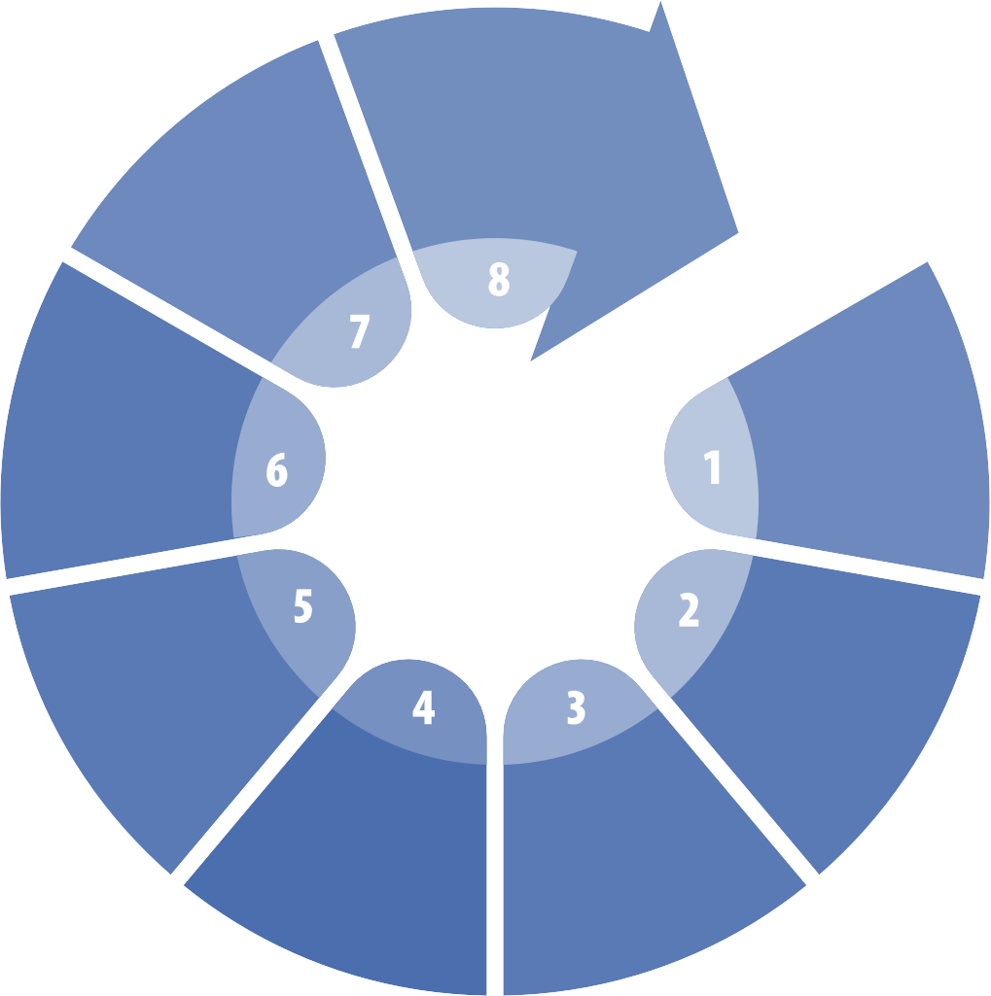







İzleme ve
değerlendirme
raporunun
sunulması
yapılması
Yılsonu
İlk altı aylık
belirlenmesi
belirlenmesi
İzleme
hazırlanması ve
sunulması

PERFORMANS GÖSTERGELERİ

Güler Aral Anaokulu Müdürlüğü 2024-2028 Stratejik Planı’nda belirlenen hedeflere ne ölçüde ulaşıldığını ortaya koyabilecek yeterli sayıda ve nitelikte performans göstergeleri kullanılmıştır. Stratejik planda, izleme ve değerlendirme faaliyetlerinin etkili bir şekilde gerçekleştirilmesi için performans göstergelerinden yararlanılmıştır. Performans göstergelerinin izlenmesinde standartlaşmanın sağlanması ve güvenirliğin temin edilmesi önemli bir konudur. Bu sebeple performans göstergelerinin kimlik kartı olarak nitelendirilebilecek “Performans Göstergesi Kartı” geliştirilmiştir. Müdürlüğümüze özgü geliştirilen performans göstergesi kartı ile her bir performans göstergesinin kavramsal çerçevesi, veri kaynağı, kapsamı, veri temin dönemi, hesaplama yöntemi gibi bilgiler kayıt altına alınarak gösterge bilgi tablosunda toplanmıştır. Bu yolla performans göstergelerine ilişkin izleme verilerinin güvenirliğinin ve karşılaştırılabilirliğinin güvence altına alınması sağlanmıştır.

ONAY MAKAMI | ONAYLANIN ADI VE SOYADI | İMZA MÜHÜR | TARİHİ
GÜLER ARAL ANAOKULU MÜDÜRLÜĞÜ | Mehmet ARDIÇ |  | 10.07.2024
İLÇE MİLLİ EĞİTİM MÜDÜRLÜĞÜ | Şahin BOZKURT

